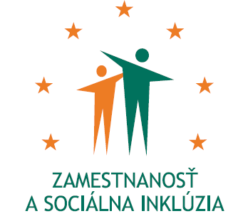
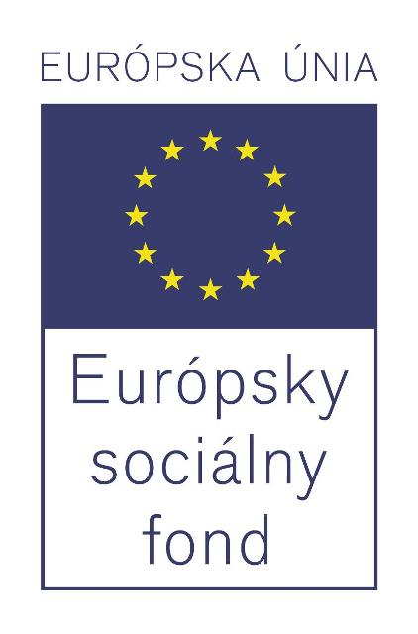

Formulár príkladov dobrej praxe ESF – b) Príloha č. 2

Názov projektu
Podpora vytvárania pracovných miest pre UoZ do 29 rokov v BSK

Názov Operačného programu
Zamestnanosť a sociálna inklúzia

Kód výzvy a ITMS kód projektu
OP ZaSI NP/2014/3.1/02 ITMS kód projektu: 27130130038

Názov prioritnej osi, opatrenia a rámcovej aktivity
3. Podpora zamestnanosti, sociálnej inklúzie a budovanie kapacít v BSK
3.1 Podpora rastu zamestnanosti a zlepšenia zamestnateľnosti s osobitným zreteľom na vzdelanostnú spoločnosť

Miesto realizácie projektu (mesto/okres/samosprávny kraj)
Bratislavský samosprávny kraj

Časový rámec realizácie projektu (dátum začatia a dátum ukončenia realizácie projektu: ddmmrrrr – ddmmrrrr)
01.05.2014 - 30.11.2015

Rozpočet projektu (celkové náklady na projekt a výška poskytnutého nenávratného finančného príspevku)
1 000 000,00 EUR

Kontaktné údaje prijímateľa (názov a sídlo prijímateľa, meno kontaktnej osoby pre projekt, telefón, fax, e-mail, webová stránka)
Ústredie práce, sociálnych vecí a rodiny, Špitálska 8, 812 67 Bratislava
Ing. Desanka Jablonická
02/20444840
desanka.jablonicka@upsvr.gov.sk
www.upsvar.sk

Ciele projektu (uveďte kľúčové slová)
Podpora zamestnanosti a znižovania nezamestnanosti vybraných skupín uchádzačov o zamestnanie formou vytvárania pracovných miest.

Špecifický cieľ 1: Podpora motivácie zamestnávateľov zamestnávať mladých UoZ do 29 rokov veku vrátane.
Špecifický cieľ 2: Zvýšenie zamestnanosti mladých UoZ na trhu práce, prostredníctvom získania zručností a pracovných návykov, na vytvorených pracovných miestach..

Cieľové skupiny (uveďte kľúčové slová)
- mladí nezamestnaní vo veku do 29 rokov vrátane, ktorí sú UoZ podľa § 6 zákona o službách zamestnanosti, vedení v evidencii UoZ najmenej 3 mesiace.

Stručný opis projektu:

Situácia na TP v SR je v súčasnosti charakterizovaná vysokou mierou nezamestnanosti mladých ľudí do 29 rokov. K 31.12.2013 bolo v rámci Bratislavského samosprávneho kraja vedených v evidencii úradov práce, sociálnych vecí a rodiny 21 780 občanov. V tejto kategórii znevýhodnenia je inkluzívne obsiahnutá väčšina inak ZUoZ, vrátane mladých ľudí vo veku do 29 rokov. Podiel evidovaných občanov do 29 rokov vrátane, v rámci Bratislavského samosprávneho kraja, na celkovom počte evidovaných UoZ predstavuje 29,56%. Z pohľadu dosiahnutého vzdelania, početnou skupinou nezamestnaných v BSK sú občania so základným vzdelaním, občania so stredným odborným vzdelaním bez maturity, čo predstavuje cca 36 % z celkového počtu nezamestnaných občanov. Občania s úplným stredným vzdelaním s maturitou tvoria cca 39,5% z celkového počtu nezamestnaných občanov v BSK.
Významnou skupinou sú aj občania s vysokoškolským vzdelaním, cca 23% z celkového počtu nezamestnaných občanov. Takto vysoký pomer občanov s VŠ vzdelaním je ojedinelý, predstavuje cca dvojnásobok, oproti iným krajom.

- Ciele
Cieľom projektu je podpora zamestnanosti a znižovania nezamestnanosti vybraných skupín uchádzačov o zamestnanie formou vytvárania pracovných miest.

- Aktivity
Hlavnou aktivitou projektu je poskytovanie príspevkov na aktívne opatrenia na trhu práce podľa § 54 ods. 1 písm. a) zákona č. 5/2004 Z. z. o službách zamestnanosti a o zmene a doplnení niektorých zákonov v znení neskorších predpisov.
Podpora vytvárania pracovných miest u vybraných zamestnávateľov, pre UoZ z cieľovej skupiny, prijatých do pracovného pomeru na plný pracovný úväzok, na dobu najmenej 18 mesiacov.

Podporné aktivity:
Riadenie projektu
Publicita a informovanosť

- Výstupy/výsledky (kvalitatívne a kvantitatívne indikátory)

Hodnoty merateľných ukazovateľov so stavom k 30.6.2015
Názov | Merná jednotka | Plánovaná hodnota | Dosiahnutý stav
Počet osôb cieľovej skupiny zapojených do podporených projektov – spolu | počet | 171 | 148
Počet osôb cieľovej skupiny zapojených do podporených projektov –muži | počet | 88 | 86
Počet osôb cieľovej skupiny zapojených do podporených projektov –ženy | počet | 83 | 62
Počet novovytvorených pracovných miest obsadených mužmi | počet | 88 | 111
Počet novovytvorených pracovných miest obsadených ženami | počet | 83 | 65
Počet novovytvorených pracovných miest | počet | 171 | 46
Počet osôb cieľovej skupiny zapojených do podporených projektov vo veku 15 – 24 rokov | počet | 31 | 91

Národný projekt sa v zmysle časového harmonogramu realizuje úspešne. Cieľová skupina prejavila záujem o pridelenie príspevkov na všetkých úradoch práce, sociálnych vecí a rodiny.

- Nadväznosť (trvalá/následná udržateľnosť výsledkov projektu)
Udržateľnosť výsledkov projektu spočíva v poskytnutí možností uplatnenia nezamestnaných UoZ do 29 rokov vrátane na TP, obnoveniu, resp. získaniu pracovných návykov a zručností pri výkone zamestnania, prínos taktiež spočíva v investícii do mladých ľudí, ktorí majú takmer celý pracovný život ešte len pred sebou a realizované AOTP im napomôže pri získaní praktických skúseností a tým aj k zvýšeniu ich zamestnateľnosti.
Pri hlavnej aktivite je udržateľnosť projektu v povinnej dobe udržania vytvoreného PM po dobu min. 6 mesiacov nad rámec doby, počas ktorej je poskytovaný príspevok na pracovné miesto.

Fakultatívne položky:
- Problémy zistené pri aplikácii

V priebehu realizácie projektu neboli identifikované žiadne špecifické problémy, ktoré by negatívne ovplyvnili priebeh projektu.

- Prenositeľnosť (odporúčania pre zavedenie príkladov dobrej praxe, odporúčania pre použitie príkladov dobrej praxe v iných podmienkach)

Vydané publikácie zamerané na šírenie výsledkov projektu, webové stránky alebo iné aktivity
Publicita a informovanosť je zabezpečená počas celého obdobia trvania realizácie projektu a riadi sa Manuálom pre informovanie a publicitu pre prijímateľov v rámci ESF (2007-2013) pre Operačný program Zamestnanosť a sociálna inklúzia.

- zaslanie Formulára príkladov dobrej praxe ESF – a) na esf@employment.gov.sk a zverejnenie Formulára príkladov dobrej praxe ESF a) na webovej stránke www.upsvar.sk,
- zverejnenie opisu národného projektu na webovej stránke www.upsvar.sk,
- objednávanie komplexnej výroby a distribúcie informačných materiálov v zmysle Rámcovej dohody č. 210/OIPSS/2013,
- požiadavka na kanceláriu GR – zverejnenie tlačovej správy v SITA/TASR,
- zverejnenie tlačovej správy na webovej stránke www.upsvar.sk,
- 06/2014 zverejnené Oznámenie č. 1/2014/ XXXVII/ § 54 o možnosti predkladania žiadostí
o poskytnutie finančného príspevku na podporu vytvárania pracovných miest pre UoZ do 29 rokov v BSK v rámci projektu XXXVII,
- 19.8.2014 podpísanie Dodatku č. 2 k Rámcovej dohode č. 210/OIPSS/2013 na predmet zákazky „Komplexná výroba a distribúcia informačných materiálov“ účinný od 21.8.2014,
- príklady dobrej praxe z úradov PSVR,
- 12.2.2015 podpísanie Zmluvy o poskytovaní služieb č. 16/KGR/2015, ktorej predmetom je stanovenie podmienok spolupráce pri realizovaní autobusovej mediálnej reklamnej kampane a poskytovaní reklamného priestoru vo verejnom televíznom prezentačnom okruhu poskytovateľa v rámci vybraných schválených národných projektov (NP VAOTP, NP VAOTP-2, NP VAOTP-3, NP VAOTP-4, NP VAOTP-5, NP XXI, NP XXI/A, NP XXI/B, NP XXXVII BSK) v období od 23.2.2015 do 23.10.2015,
- 28.5.2015 podpísanie Dodatku č. 3 k Rámcovej dohode č. 210/OIPSS/2013 na predmet zákazky „Komplexná výroba a distribúcia informačných materiálov“ účinný od 30.5.2015,
- 22.7.2015 podpísanie Dodatku č. 4 k Rámcovej dohode č. 210/OIPSS/2013 na predmet zákazky „Komplexná výroba a distribúcia informačných materiálov“ účinný od 23.7.2015,

- zaslanie Formulára príkladov dobrej praxe ESF – b) spolu s fotodokumentáciou na esf@employment.gov.sk a zverejnenie Formulára príkladov dobrej praxe ESF b) na webovej stránke www.upsvar.sk

Národný projekt Podpora vytvárania pracovných miest pre UoZ do 29 rokov v BSK
sa realizuje vďaka podpore z Európskeho sociálneho fondu
v rámci Operačného programu Zamestnanosť a sociálna inklúzia.
www.esf.gov.sk / www.employment.gov.sk / www.upsvar.sk

